Liceo Particular Mixto San Felipe

Unidad Técnico Pedagógica

Enseñanza Básica

**GUÍA DE TRABAJO N° 4**

**PENSAMIENTO MATEMÁTICO / KÍNDER**

|  |  |
| --- | --- |
| **Objetivo** | Identificar atributos de figuras 2D y 3D, tales como: forma, cantidad de lados, vértices, caras, que observa en forma directa o a través de TICS. |
| **Instrucciones** | Identificar elementos con forma de triángulo. |
| **Descripción del Aprendizaje** | Identificar figuras geométricas (triángulo) en elementos del entorno. |
| **Recurso digital** | <https://www.youtube.com/watch?v=x_h_SLJKMDg> |
| **Correo del docente para consultas** | [ndiaz@liceomixto.cl](mailto:ndiaz@liceomixto.cl) [lpasten@liceomixto.cl](mailto:lpasten@liceomixto.cl) |
| **Fecha destinada para la realización** | 23 de marzo al 03 de abril |

Actividad: Marca los elementos que tienen la forma de triángulo. Colorea.

  

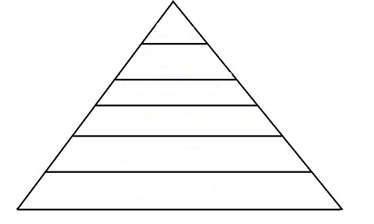 

 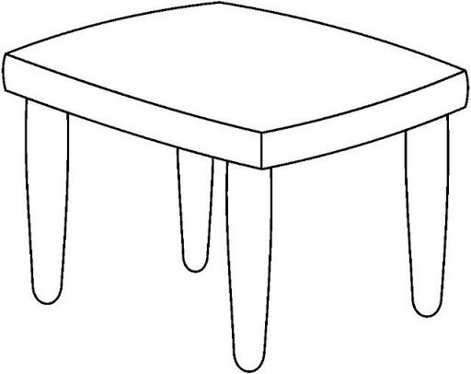 

ESCRIBE TU NOMBRE (IMPRENTA)____________________________________________________________